**行政处罚通用流程图**

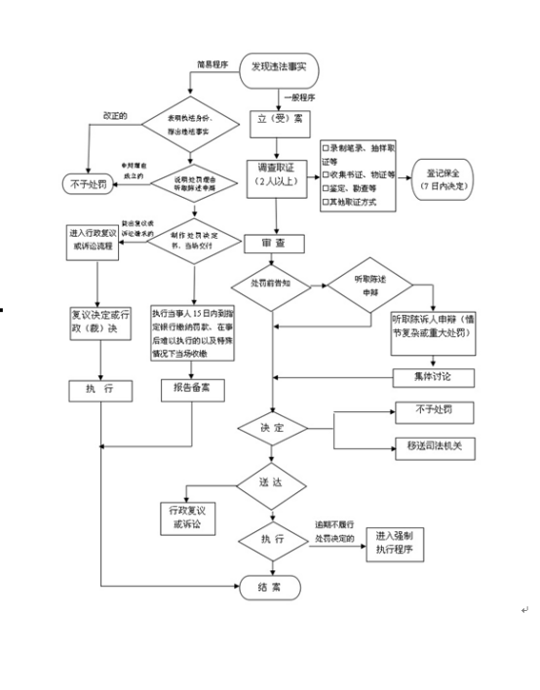

泗县农业综合行政执法大队

联系方式：0557-7022344